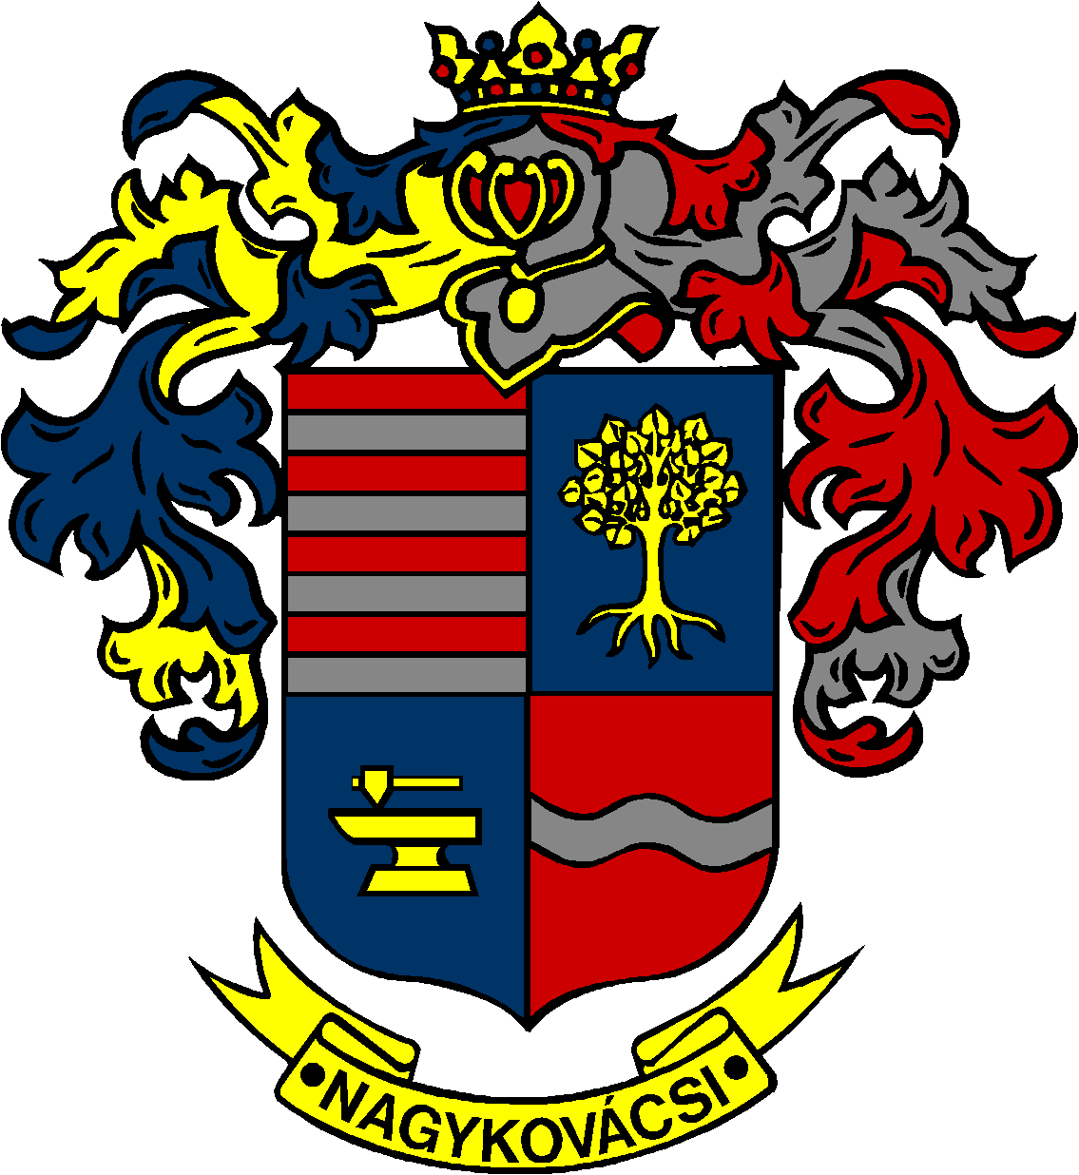

NAGYKOVÁCSI NAGYKÖZSÉG ÖNKORMÁNYZATA
HUMÁNPOLITIKAI BIZOTTSÁG

ELNÖKE

MEGHÍVÓ

Nagykovácsi Nagyközség Önkormányzata
Humánpolitikai bizottságának ülésére

Az ülés helye: Öregiskola Közösségi Ház és Könyvtár
Időpontja: 2019. december 9. (hétfő) 16.30 óra

Napirend:

Nyílt ülés:
- Az Öregiskola Közösségi Ház és Könyvtár 2020. évi munkatervének elfogadása E – 98
Előterjesztő: Kiszelné Mohos Katalin polgármester
Előadó: Grégerné Papp Ildikó osztályvezető
Tárgyalja: HB

- Döntés Nagykovácsi Nagyközség Szociális Szolgáltatástervezési Koncepciójának elfogadásáról, valamint szociális feladat-ellátási szerződés jóváhagyásáról E – 99
Előterjesztő: Kiszelné Mohos Katalin polgármester
Előadó: Grégerné Papp Ildikó osztályvezető
Tárgyalja: HB

Nagykovácsi, 2019. december 5.

G. Furulyás Katalin s.k.
elnök

